计算机图形学实验报告

专业班级：计算机科学与技术4班
姓名：刘娟
学号：20192727
指导老师：陈宇拓老师

计算机科学与信息工程学院
2021 年 12 月
目录
实验一 旋转太极图 2
实验二 时钟图 6
实验三 樱花落叶图 10
实验四 荧光旋转立方体 14
【实验心得】 18
【主要参考书】 18

实验一 旋转太极图
【开发语言及实现平台或实验环境】
（1）开发语言： python
（2）实现平台：Visual Studio Code

【实验目的】
画圆是用计算机生成图形的一项基本技能，通过本实验使学生掌握如何用计算机利用圆绘制出一个简单的图形。

【实验要求】
- 熟悉Visual Studio Code的开发环境；
- 学会利用python语言的turtle模块绘制一个简单的图形；
- 适当的给图形添加一些想要的动画效果。

【实验原理】
这次实验利用python中的turtle模块中的函数实现对画笔的控制进行作图（以下为对本次实验中所用到的内容进行解释）：
setup(weith,height,x,y):设置窗口的大小与位置。
bgcolor(color):设置窗口背景颜色。
pensize(size):设置画笔大大小。
color(color):设置画笔的颜色。
speed(size):设置画图的速度，范围：0-10。
circle(radius,extent):这是turtle模块中的画圆的函数，第一个参数指定圆的半径，第二个参数指定画的圆的角度大小。
penup()与up()：表示抬笔，此后移动的所有距离都没有画图效果，可以用来将画笔移动到指定地点。没有参数。
pendown()与down()：表示落笔，即由此开始以后所移动的距离都是画图的内容。
fd(distance)与forward(distance)：前进函数，参数表示前进多少个像素点，开始默认的前景方向为向右。
goto(x,y):移动函数，将画笔移动到(x,y)指定位置。
right(angle)：右方向函数，默认的方向是向下，参数表示以当前朝向为坐标轴旋转的角度。
left(angle)：左方向函数，默认的方向是向上，参数表示以当前朝向为坐标轴旋转的角度。
begin_fill()：开始填充函数，从此以后所移动的地方填充颜色。
end_fill()：结束填充函数，从这里开始结束填充颜色。
tracer(bool)：是否显示作图过程，参数为布尔值，true表示打开（默认），false表示关闭。
clear():清除当前屏幕显示,无参数。
hideturtle()：隐藏海龟（作图的箭头），无参数。
update()：更新函数，无参数。
sleep(seconds)：等待函数，time模块下面的一个函数，表示等待seconds秒。可以利用它实现动画效果。
mainloop()：启动绘画，无参数。
- 画图原理：本次实验的图主要是由一个大圆、两个小圆（一黑一白）以及两个半圆（一黑一白）组成。先画一个大圆（黑白各填充半个圆），沿着过原点的垂直于圆水平切线的直径将两个半圆分别画在上右侧和下左侧。以该直径的两个四分之一处为圆心各画一个小圆即可。
- 动画原理，根据画大圆的起始位置，不断变化大圆的起始位置，该位置在大圆的每一个点上。每隔一段时间清除界面，重新画一次整个图形，将更新过后的图形显示即可。

【实验步骤】
- 在Visual Studio Code环境下创建名为旋转太极图.py的文件。
- 编程实现旋转的太极图，写完代码之后运行即可。
代码如下：
from turtle import *
import time
#定义画图的窗口、背景颜色、画笔的粗细、绘画的速度
setup(800,600,250,15)
bgcolor('#08203D')
pensize(2)
speed(10)
# 定义一个移动到指定位置的函数
def go_to(x,y):
penup()
goto(x,y)
pendown()

# 定义一个画圆的大小，角度，颜色的函数
def Cir(x,y,c):
color(c)
begin_fill()
circle(x,y)
end_fill()

# 将整个太极图的绘画过程结合为一个函数，
# 方便在清除界面以后直接调用函数进行重画
def TaiJi():
Cir(240,180,'black')
Cir(240,180,'white')
Cir(120,-180,'black')
Cir(-120,-180,'white')
up()
right(90)
fd(160)
left(90)
down()
Cir(40,360,'black')
up()
right(90)
fd(240)
left(90)
down()
Cir(40,360,'white')

# 定义一个旋转函数，表示绘画起点变化的位置
# 参数可以用来指定角度变化的大小
def rotation(d):
up()
home()
right(90+d*n)
fd(240)
left(90)

go_to(0,-240)
TaiJi()
n=0
try:
while True:
tracer(0)
clear()
hideturtle()
rotation(3)
TaiJi()
n+=1
update()
time.sleep(0.01)
except:
print("Exit!")
mainloop()

【效果展示】
此图最终效果整个太极可旋转

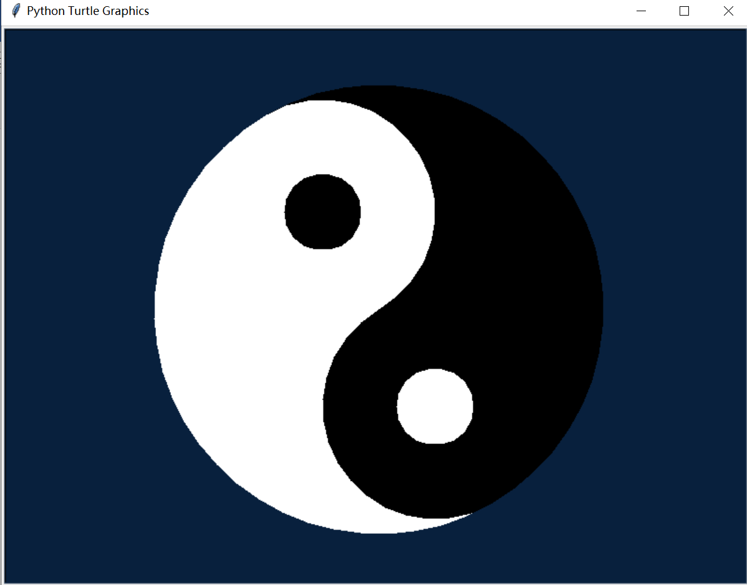

实验二 时钟图
【开发语言及实现平台或实验环境】
（1）开发语言： python
（2）实现平台：Visual Studio Code

【实验目的】
画圆是用计算机生成图形的一项基本技能，通过本实验使学生掌握如何用计算机利用python的turtle模块结合圆的效果绘制出一个简单的图形。

【实验要求】
- 熟悉Visual Studio Code的开发环境；
- 学会利用python语言的turtle模块绘制一个简单的图形；
- 适当的给图形添加一些想要的动画效果。

【实验原理】
这次实验利用python中的turtle模块中的函数实现对画笔的控制进行作图（主要的函数在实验一的部分已经解释了大部分这里对上面部分做出一定的补充）：
seth(angle)：方向函数，表示以当前方向为坐标轴旋转angle角度。
dot(size)：turtle自带的画点的函数，参数size表示点的大小。
home()：无参数，表示回到原点(0,0)。
back(distance)与backward(distance):后退函数，表示往后退回distance个像素点。
ontimer(func(), seconds)：turtle模块的函数，用于设置定时器。该计时器在seconds毫秒后调用func()。
- 画图原理：先画两个半圆作为表盘，然后再设置一个循环遍历360度，结合seth()函数，向前移动内圆半径的距离来绘制表的刻度。然后返回原点画一个点，用一个循环结合数组画出时钟的指针即可。
- 动画原理，利用函数spin()不断变化指针的指向，并重新画出所有指针，每隔一段时间清除界面，重新画一次整个图形，将更新过后的图形显示即可。

【实验步骤】
- 在Visual Studio Code环境下创建名为时钟.py的文件。
- 编程实现指针旋转的时钟，写完代码之后运行即可。
代码如下：
from turtle import*
#定义画图的窗口、背景颜色、画笔的粗细、绘画的速度
setup(800,600,250,15)
bgcolor('#08203D')
color('white')
pensize(5)
speed(5)
#定义表示刻钟的数值
clock=['3','2','1','12','11','10','9','8','7','6','5','4']
# 定义一个移动到指定位置的函数
def go_to(x,y):
up()
goto(x,y)
down()
# 定义一个画时钟表盘刻度的函数
def timeShow():
for i in range(360):
if i%30==0:
up()
home()
seth(i)
fd(200)
down()
back(20)
up()
back(10)
down()
back(15)
up()
back(25)
write(clock[i//30],align='center',font=("Courier",14,'bold'))
elif i%6==0:
up()
home()
seth(i)
fd(200)
back(20)
down()
back(15)
# 定义一个画时间指针的函数
def timeIndex(m,n):
go_to(0,0)
seth(m)
fd(n)
# 定义一个到指定位置画圆的函数
def bigC(x):
go_to(0,-x)
seth(0)
circle(x)
# 将整个时钟的绘画过程定义为一个函数
def comp():
tracer(0)
bigC(225)
bigC(200)
timeShow()
go_to(0,0)
dot(20)
comp()
# 指定的指针的初始角度及其长度
angle=[60,45,30]
len=[135,100,80]
# 定义一个指针旋转角度变化的函数
def spin():
up()
goto(0,0)
down()
for i in range(3):
if i==0:
angle[i]+=5
if i==1:
angle[i]+=2
if i==2:
angle[i]+=0.5
timeIndex(angle[i],len[i])
if angle[i] > 360:
angle[i] = 0
# 给整个动画过程定义一个函数
def draw_line():
tracer(0)
clear()
hideturtle()
comp()
timeShow()
spin()
update()
ontimer(draw_line, 500)
draw_line()
mainloop()

【效果展示】
此图最终效果时钟的三个指针可旋转
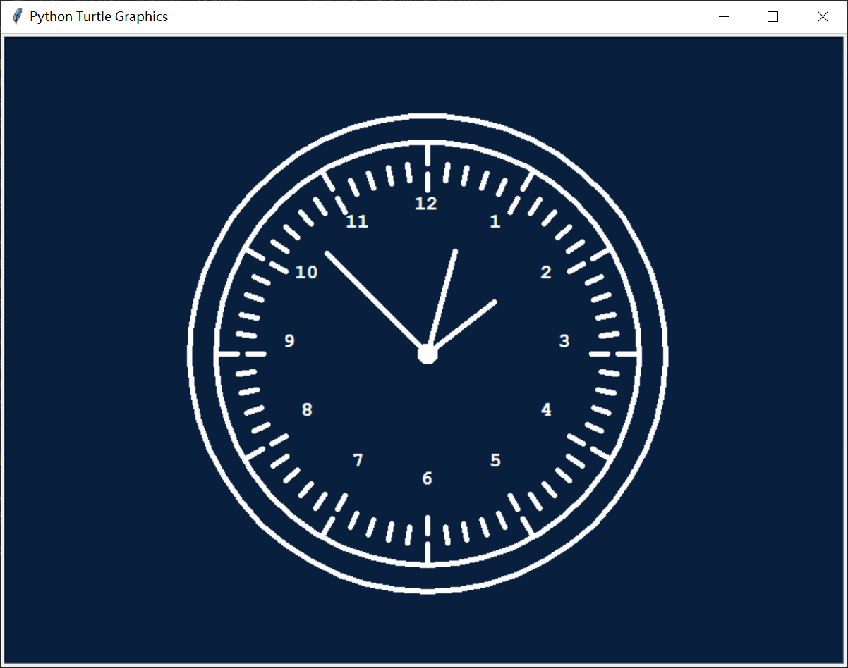

实验三 樱花落叶图
【开发语言及实现平台或实验环境】
（1）开发语言： python
（2）实现平台：Visual Studio Code

【实验目的】
画圆是用计算机生成图形的一项基本技能，通过本实验使学生掌握如何用计算机利用python的turtle模块结合圆的效果绘制出一个简单的图形。

【实验要求】
- 熟悉Visual Studio Code的开发环境；
- 学会利用python语言的turtle模块绘制一个简单的图形；

【实验原理】
这次实验利用python中的turtle模块中的函数实现对画笔的控制进行作图（主要的介绍在实验一和实验二中都有提及，这里做出以下补充）：
getscreen()：获取画图的界面
tracer(int, bool):根据bool判断是否跳过绘画过程，int表示延迟的时间。
randint(x,y):random模块的函数，产生 x到 y之间的一个整数型随机数
random():random模块的函数，随机生成的一个实数，它在[0,1)范围内，无参数。
画图原理：本次实验的图主要是利用递归函数结合随机函数来随机画出枝干的位置，然后再根据branch的大小来改变画笔的颜色和粗细做到画出枝干由粗到细以及花瓣的效果，利用多次调用同一个turtle对象的Tree()来实现枝干的不同层次。最后用随机函数的值改变位置随机画出掉落的花瓣。

【实验步骤】
- 在Visual Studio Code环境下创建名为樱花树.py的文件。
- 编程实现樱花树的绘制，写完代码之后运行即可。
代码如下：
import turtle as T
import random
import time

# 定义一个画樱花的函数,branch表示枝干的数量,t表示画图的对象
def Tree(branch, t):
time.sleep(0.0005)
if branch > 3:
if 8 <= branch <= 12:
if random.randint(0, 2) == 0:
t.color('whitesmoke') # 白色
else:
t.color('steelblue') # 深蓝色
t.pensize(branch / 3)
elif branch < 8:
if random.randint(0, 1) == 0:
t.color('snow')
else:
t.color('skyblue') # 天空蓝
t.pensize(branch / 2)
else:
t.color('sienna') # 赭(zhě)色
t.pensize(branch / 10)
# 定义画的枝干的方向(随机)
t.forward(branch)
a = 1.5 * random.random()
t.right(20 * a)
b = 1.5 * random.random()
Tree(branch - 10 * b, t)
t.left(40 * a)
Tree(branch - 10 * b, t)
t.right(20 * a)
t.up()
t.backward(branch)
t.down()
# 定义一个画掉落花瓣的函数
# 掉落花瓣的位置随机,这里m表示花瓣的数量,t表示绘画的对象
def Petal(m, t):
for i in range(m):
a = 200 - 400 * random.random()
b = 10 - 20 * random.random()
t.up()
t.forward(b)
t.left(90)
t.forward(a)
t.down()
t.color('steelblue') # 天空蓝
t.circle(1)
t.up()
t.backward(a)
t.right(90)
t.backward(b)

# 绘图区域
t = T.Turtle()
# 画布大小
w = T.Screen()
t.hideturtle() # 隐藏画笔
t.getscreen().tracer(5, 0)
# 设置背景颜色为小麦色
w.screensize(bg='wheat')
t.left(90)
t.up()
t.backward(150)
t.down()
t.color('sienna')

# 画樱花
Tree(55, t)
Tree(40,t)
Tree(30,t)
Tree(10,t)
# 掉落的花瓣
Petal(100, t)
【效果展示】
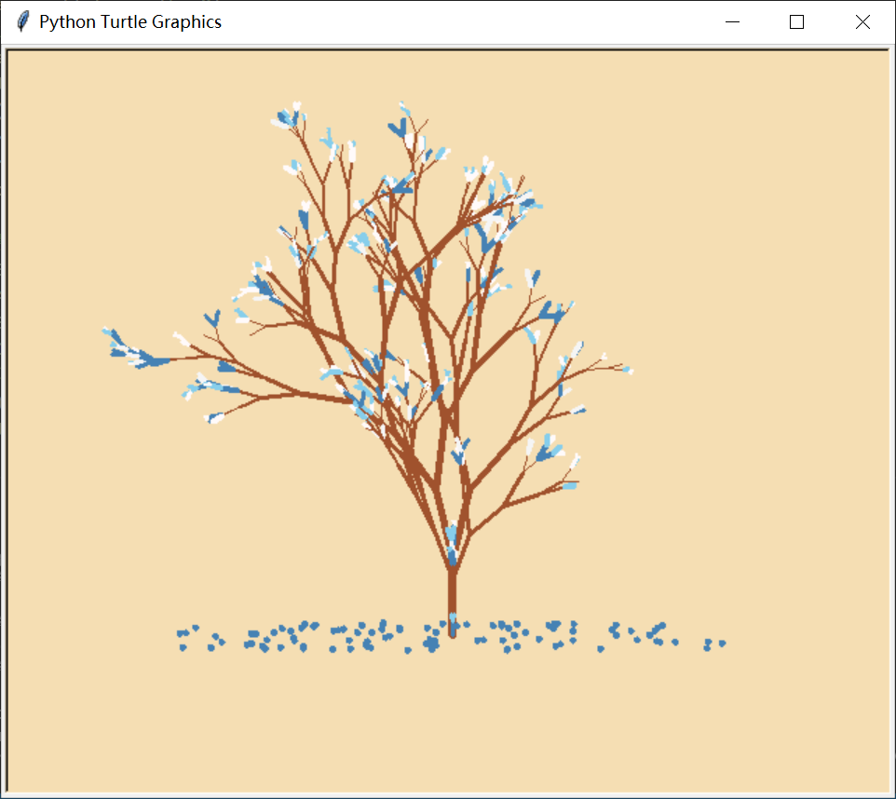

实验四 荧光旋转立方体
【开发语言及实现平台或实验环境】
（1）开发语言：HTML+CSS
（2）实现平台：Visual Studio Code

【实验目的】

【实验要求】
- 熟悉Visual Studio Code的开发环境；
- 学会利用HTML结合CSS绘制一个简单的立体图形；
- 适当的给图形添加一些想要的动画效果。

【实验原理】
本次实验的原理很简单，其实就是在页面中建立一个大的方块box设置方块的整体位置，然后再box盒子中画出六个方块，充当正方体的每一个面，为了方便找到每一个面(li)并给所有面设置相同的格式。就用ul封装每一个面（li）。给所有面（用ul）设置为3D显示模式，并给每一个面（li）单独设置方向维度位置实现面与面之间的空间衔接形成一个正方体，然后再给每个面（用ul）设置一个阴影实现荧光效果。最后引入一个实现旋转的函数move(),在ul中用animation引入函数并设置好满足需求的数值即可达到旋转的效果。

【实验步骤】
- 在Visual Studio Code环境下创建名为立方体.html的文件。
- 编程实现旋转的立方体，写完代码之后用浏览器打开文件即可。
代码如下：
<!DOCTYPE html>
<html lang="en">
<head>
<meta charset="UTF-8">
<meta http-equiv="X-UA-Compatible" content="IE=edge">
<meta name="viewport" content="width=device-width, initial-scale=1.0">
<title>Document</title>
<style>
*{
margin: 0;
padding: 0;
}
body{
background-color: rgb(58, 78, 80);
}
.box
{
width: 400px;
height: 400px;
margin-top: 250px;
margin-left: 40%;
perspective: 1200px;
}
.box ul{
width: 200px;
height: 200px;
margin: 50px;
position: relative;
transform-style: preserve-3d;
/* 添加旋转函数,定义旋转的效果 */
animation: move 5s infinite linear;
transform-origin: center center 100px;

}
/* 定义每一个面的样式 */
.box ul li{
width: 200px;
height: 200px;
list-style: none;
font-size: 50px;
text-align: center;
border-style: solid;
border-color: #49857d;
line-height: 200px;
background-color: #86eee0;
position: absolute;
/* 给每一个面设置一个阴影达到荧光的效果 */
box-shadow: 4px 4px 6px #86eee0;
opacity: 0.9;
}
/* 给每一个面设置一个位置实现每个面衔接起来的立体效果 */
.box ul li:nth-of-type(1){
transform: rotateX(30deg)translateZ(200px);
}
.box ul li:nth-of-type(2){
transform: translateX(200px)rotateY(-90deg)rotateZ(-30deg);
transform-origin: left;
}
.box ul li:nth-of-type(3){
transform: translateX(-200px)rotateY(90deg)rotateZ(30deg);
transform-origin: right;
}
.box ul li:nth-of-type(4){
transform: translateY(-100px)rotateX(300deg)translateZ(100px);
transform-origin: bottom;
}
.box ul li:nth-of-type(5){
transform: translateY(100px)rotateX(300deg)translateZ(-100px)translateY(-200px);
transform-origin: top;
}
.box ul li:nth-of-type(6){
transform: rotateX(30deg);
}
/* 添加旋转的函数 ,旋转的角度为360度*/
@keyframes move {
from {
transform: rotateY(0deg);
}
to{
transform: rotateY(360deg);
}

}
#a{
width: 200px;
height: 200px;
border-radius: 200px;
background-color:#7ba8cc;
}
</style>
</head>
<body>
<div class="box">
<ul>
<li>1</li>
<li>2</li>
<li>3</li>
<li>4</li>
<li>5</li>
<li>6</li>
</ul>
</div>
<div id="a"></div>
</body>
</html>

【效果展示】
此图最终效果立方体在不断旋转
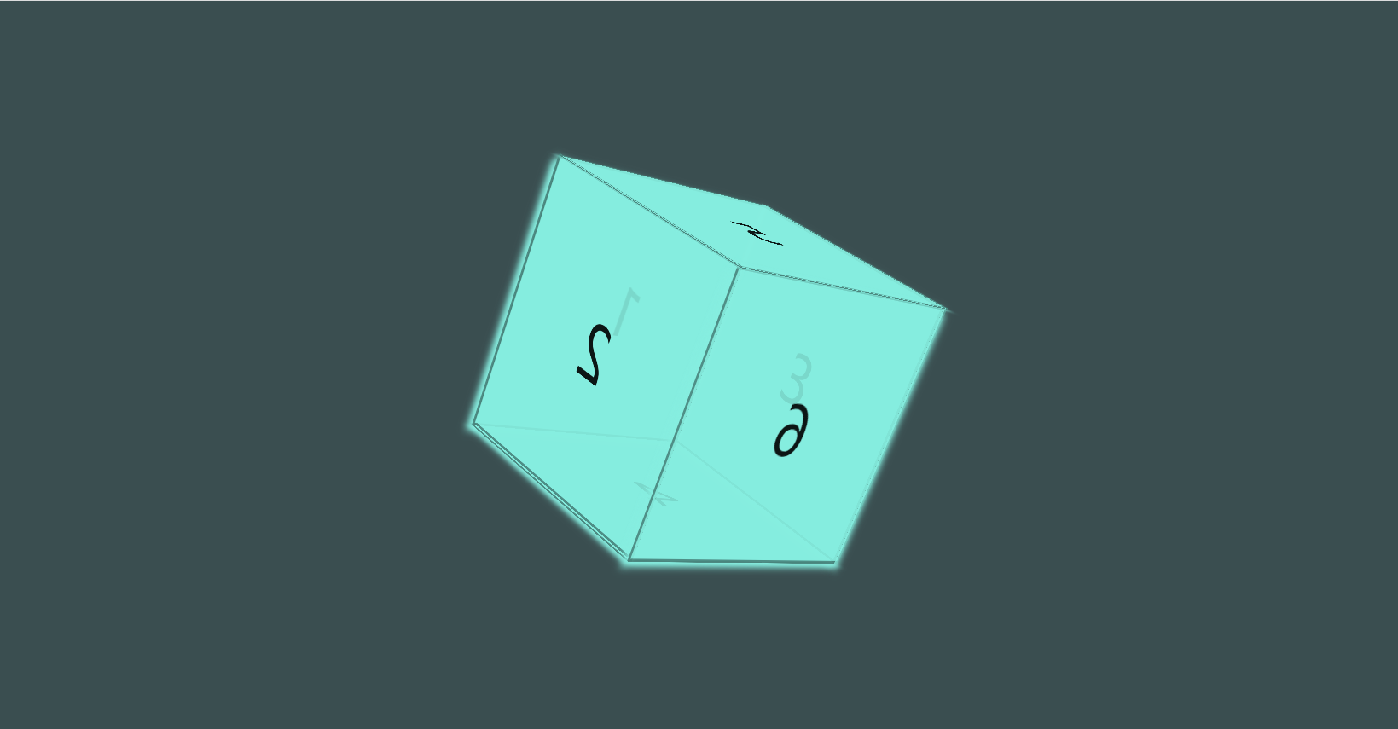

【实验心得】
这次实验每个题目的代码量其实也不多，然后我的实验的题目也都是比较简单的，实现起来其实并不复杂。但是我在实验的过程中的确是遇到了很多问题，比如考虑要画什么样的图才好，怎么做才能让一个图不太过简单，代码方面旋转的太极图，那个旋转的函数，开始这个思路我是参考了网上的资料的，然后我也是研究了它的涵义以及作用以后用在了自己的图中，结果旋转的中心点不对导致整个图在乱转，诸如此类的还有时钟图的指针也是一样的，出现了指针跟最外圈的圆盘一起转动的现象，后来我直接改了前面的旋转函数，捋清了转动关系，重新写了一个定时器就成功了。这里确实是卡了一段时间。然后第三个樱花图是我看见网络上有相关的实现方法感觉很好看，然后我参考了代码之后做出了一定的修改并理解了代码。最后一个实验开始的时候做的是一个直接放在水平面旋转的正方体，但是效果我感觉不太理想，不太能体现立体感，于是我就对六个面的空间角度做出了一定的修改让它能够呈角度旋转。这里我了解了HTML关于空间的一些方位设置。总的来说，这次实验让我拓展了python中turtle模块在构图方面的知识以及HTML对立体图形的绘制，收获还是很大的。

【主要参考书】
计算机图形学，陈传波，陆枫. 出版社: 电子工业出版社. 出版时间：2002年3月
计算机图形学简明教程，张彩明，出版社：高等教育出版社•北京. 出版时间：2006年

